**CHỦ ĐỀ E. ỨNG DỤNG TIN HỌC BẢNG TÍNH ĐIỆN TỬ CƠ BẢN PHẦN MỀM TRÌNH CHIẾU CƠ BẢN**

**BÀI 4**

**ĐỊNH DẠNG HIỂN THỊ DỮ LIỆU SỐ**

**1. Các dạng hiển thị số liệu trong Excel**

- Các ô trong trang tính chứa dữ liệu. Đó là văn bản và số để tính toán nhưng thể hiện nội dung khác nhau

- Khi mở trang tính mới, các ô có định dạng hiển thị **General** theo mặc định.

- Các lệnh trong nhóm lệnh **Numbe**r của dải lệnh **Home**

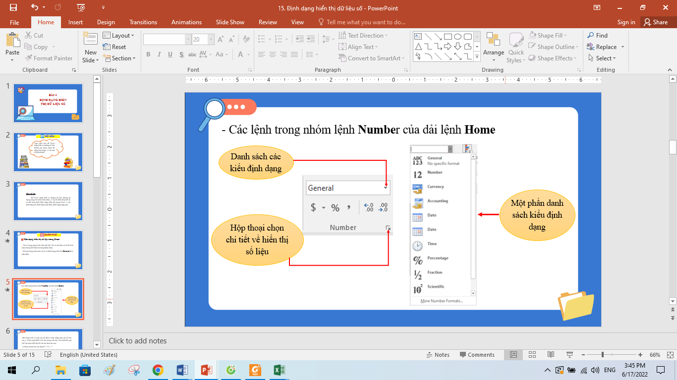

*Hình 1. Các lệnh trong nhóm lệnh Number*

*a) Number (định dạng hiển thị số)*

- Quy định số chữ số thập phân mặc định là 2.

- Muốn tăng (giảm) số chữ số thập phân thực hiện: **Home\trong nhóm lệnh Number\Increase Decimal/Decrease Decimal**

**-** Quy định phân cách từng nhóm 3 chữ số (nghìn, triệu, tỉ) bằng dấu “,” hay dấu “.”. Thao tác nhanh bằng lệnh Comma style trong nhóm lệnh Number

*b) Currency (kí hiệu tiền tệ)*

- Mặc định dùng kí hiệu đô la ($) (chọn Home/Accounting Number Format để thao tác nhanh)

*c) Percentage (hiển thị số liệu dưới dạng phần trăm)*

- Thao tác nhanh bằng lệnh “%” (Home\Percentage Style)

**2. Thực hành với các dạng hiển thị số liệu**

***Nhiệm vụ:*** Tệp “ThucHanh.xlsx” có bảng được sao chép từ Word nên các ô số liệu đều ở dạng mặc định **General**. Hãy áp dụng định dạng số liệu của Excel sao cho thích hợp với các cột số liệu. Ví dụ, chiều cao là số có một chữ số phần thập phân; cân nặng là số không có chữ số phần thập phân; BMI là số có hai chữ số phần thập phân.

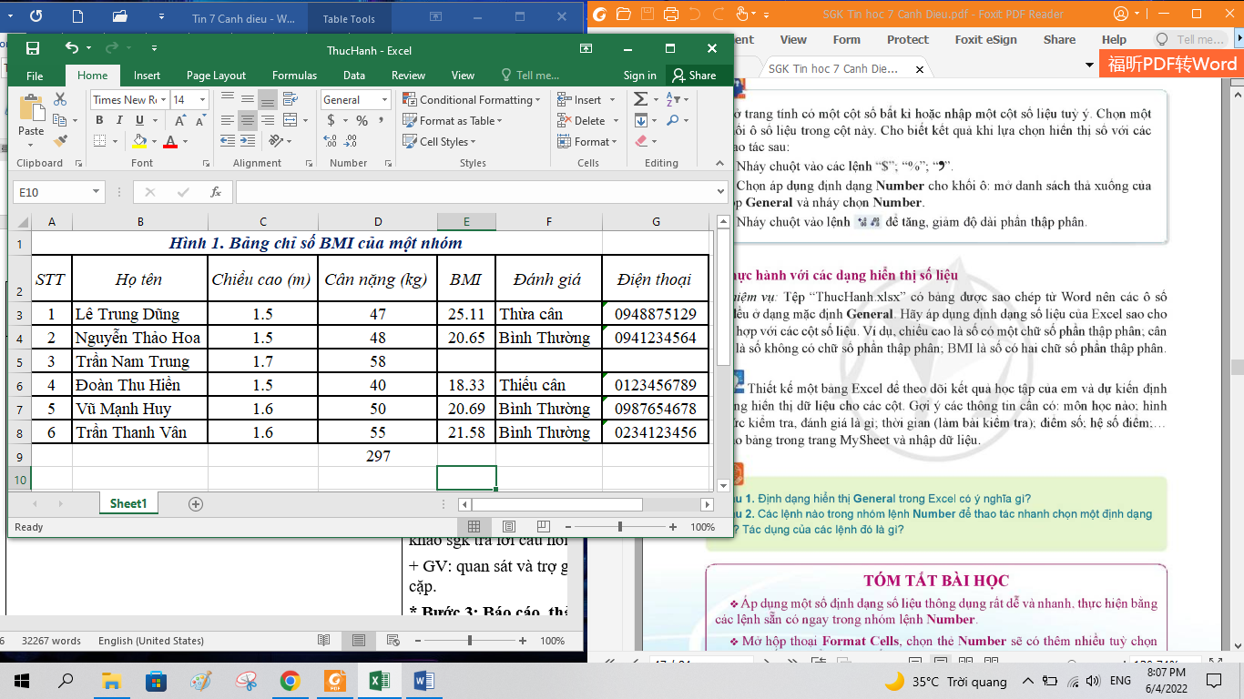

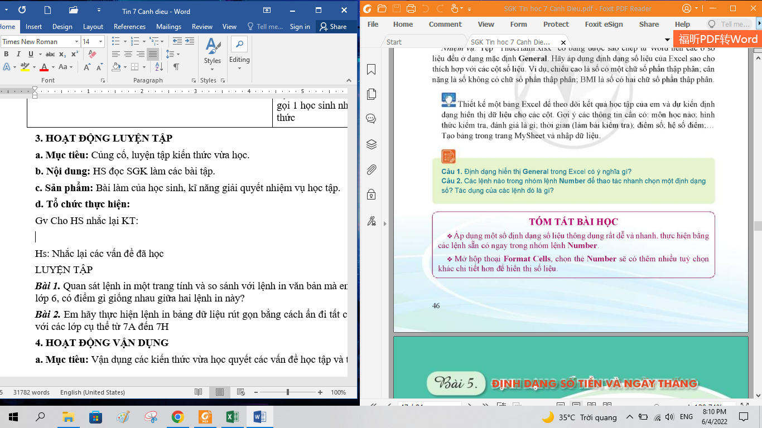

Câu hỏi về nhà:

Câu 1. Định dạng hiển thị General trong Excel có ý nghĩa gì?

Câu 2. Các lệnh nào trong nhóm lệnh Number để thao tác nhanh chọn một định dạng số? Tác dụng của các lệnh đó là gì?